SGO_DateienArchivierenHandler

Beschreibung
Export von Tim-Dateien mit Report

Klasse
com.dooris.bpm.saintgobain.SGO_DateienArchivieren

Event Type
beliebig

Action Name
beliebig

Mandatory Fields
leer

Parameter

exportPath
Pfad auf dem Tim-Server mit / am Ende
Pflichtfeld

path2Report
Ort zum speichern des Report. (optional sonst wird an den selben Ort gespeichert)

reportName
Name der Reportdatei

metaData
Inhalt der MetaData-Datei besondere Variablen:
${filePath} wird mit dem Pfad zur Datei ersetzt
${fileName} wird mit dem Namen der aktuellen Datei ersetzt
${heuteDatum} wird mit dem aktuellen Datum ersetzt

fileIdentifier
- FIRST erste Datei die an den Prozess angehängt wurde
- ALL alle Dateien
- LAST letzte angehängte Datei
- REGEXP Dateien die der Regular Expression entsprechen

filePrefix
der Inhalt dieser Variable wird vor jede erstellte Datei geschrieben

fileSuffix
der Inhalt dieser Variable wird nach jeder erstellte Datei geschrieben

writeMetaData
wenn in dieser Variable false steht wird keine Metadata-Datei erstellt.

folderPath
Wird als Parameter dem Alfresco-Importer übergeben Standartwert:„SAP/S40/Purchasing/Requisitions“.

subfolder
Wird als Parameter dem Alfresco-Importer übergeben Standartwert:„BANF“.

regExp
wenn der fileIdentifier auf REGEXP steht wird die zugehörige RegExp in diesem Parameter.
Achtung! alle Variablen können Variablen mit ${} enthalten.

Beispiel
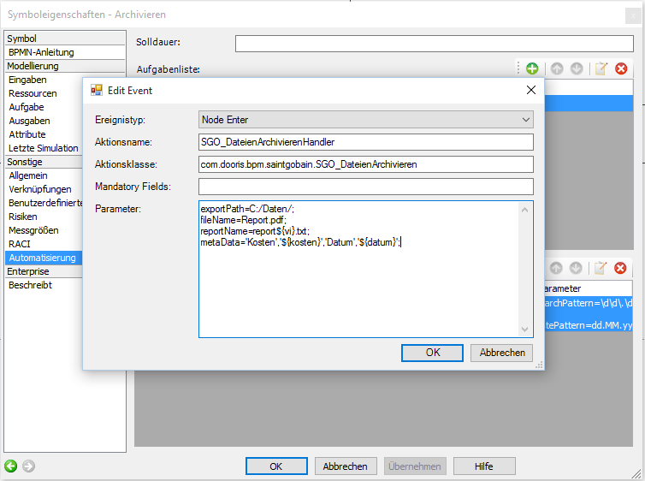
für Benutzer 'Neuer User SGI,'${neueruser_SGI}',' Alfresco,'${alfresco}','{Aktuelles Datum}','${heuteDatum}','${filePath}${fileName}','Benutzerkontenantrag','T!M Instanz ID','${processInstanceId}','Beschreibung','T!M-Dokument'

Abhängigkeiten
Verfügbar ab Version 3.5

